**Ejercicios del Capítulo 3**

**1. E.** El primer kernel donde cada thread produce un elemento de la matriz de salida es el que tendrá el mejor desempeño cuando el numero de threads en ambas dimensiones es mayor que las dimensiones de la matriz. Sin embargo, cuando este no es el caso, es decir, cuando nuestra matriz es muy grande, o es una matriz muy extensa en ancho o en largo, es preferible usar los otros dos kernels donde cada thread puede procesar varios elementos de la matriz, una fila o una columna entera.

**Ejercicios del Capítulo 4**

**1.** Considero que no se debe usar memoria compartida porque no hay puntos comunes donde varios threads accedan a la misma posición de memoria, para que esta pueda ser compartida entre los threads dentro de un bloque a través de la memoria compartida.

**2.**

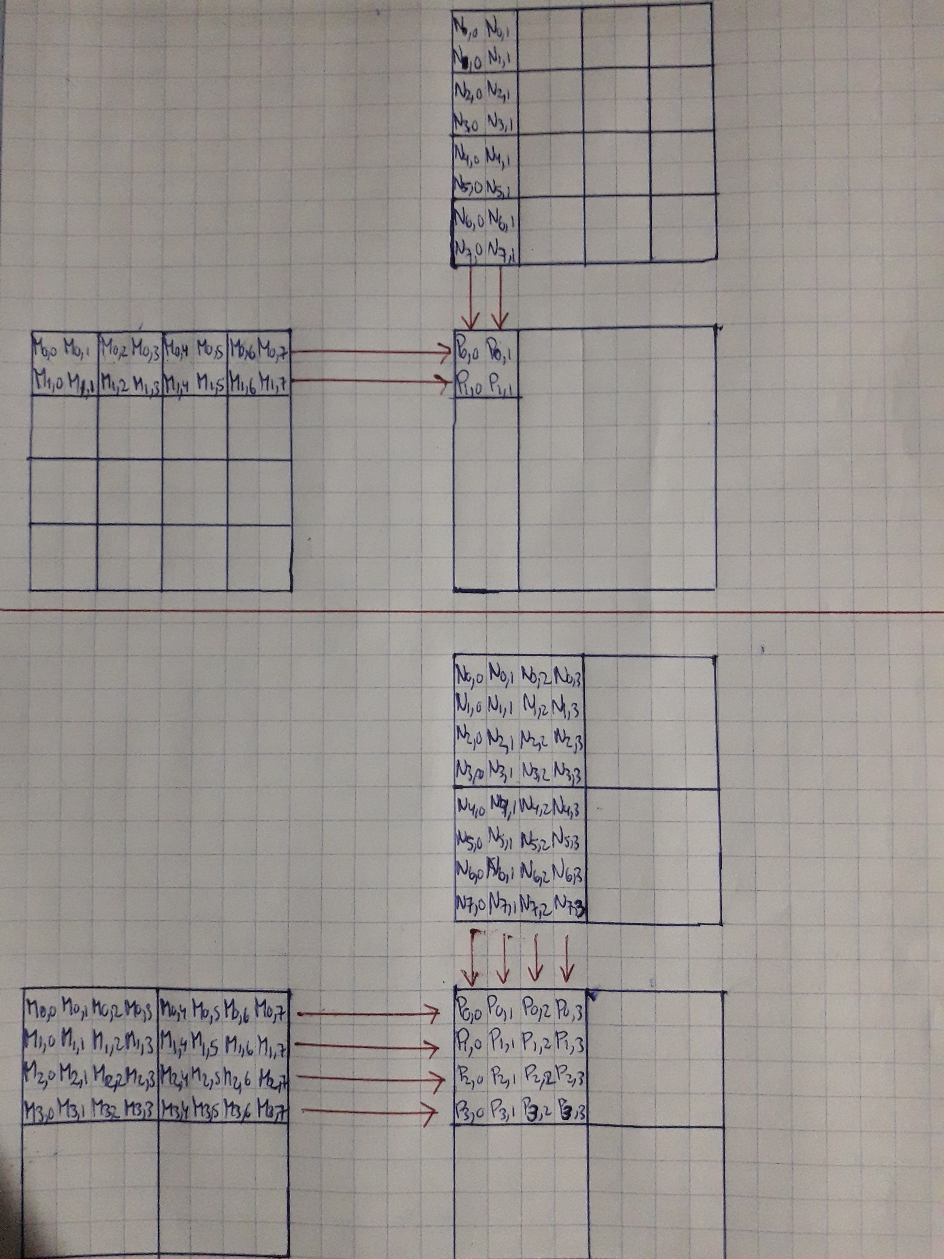

Se puede ver que al hacer más grande el tamaño de las tiles, hay más threads que colaboran para cargar la información en la memoria compartida, así la memoria compartida es más grande, y se procesan más datos con esa memoria, en vez de la memoria global, reduciéndose así el ancho de banda a la memoria global.

**3.** Si el primer __syncthreads() se omite puede suceder que en la línea 13 se haga uso de la memoria compartida sin inicializar o con datos de la fase pasada, lo cual probablemente cause en error en el resultado final.

Mientras que si se omite el segundo __syncthreads() puede ser que un thread se adelante mucho y termine una iteración antes que los demás threads, entonces puede llegar a la línea 9 y puede cambiar el valor de un elemento de ‘Mds’, que justamente puede estar siendo usado por otro thread que está en una iteración anterior, de esta manera es muy probable que se produzcan errores en el resultado final.

**4.** La memoria compartida es muy valiosa porque es compartida entre los threads de un bloque, de esta manera estos threads pueden colaborar para cargar esa memoria compartida de datos provenientes de la memoria global, y además, un thread puede leer los datos que otro thread haya subido a la memoria compartida, mientras que en los registros no se puede hacer eso porque son privados (locales) a cada thread.

**5.** C. 1/32 del uso original. Porque si analizamos un tile, en el caso normal, los accesos a memoria global de cada thread serán igual al ancho del tile (32), mientras que en el caso con tiling, cada thread solo accede a 1 elemento de la matriz, es por eso que la reducción es de 1/32.

**6.** D. 512 000. Porque cada thread tendrá su propia variable, y como hay (num_threads <= 512) * (num_block <= 1000 ) => 512 000 threads, entonces habrá 512 000 variables locales.

**7.** B. 1000. Porque las variables de memoria compartida se comparten para todos los threads de un bloque, entonces como hay 1000 bloques y cada bloque tendrá su propia variable, al final se habrán creado 1000 variables.

**8. A.** ‘N’ veces, ya que por ejemplo para calcular cada elemento de la primera fila de la matriz resultante, se va a necesitar la primera fila de la primera matriz que se multiplica, y como son ‘N’ elementos en la primera fila de la matriz resultante, entonces se va a necesitar la primera fila de la primera matriz ‘N’ veces, es decir, cada elemento ‘N’ veces. Esto se puede generalizar para las demás filas y también para el caso de las columnas, en el caso de la segunda matriz que se multiplica.

**B.** N/T veces ya que al dividir la matriz en de N * N en tiles de T * T, se van a obtener N/T tiles en cada dimensión. Y como cada tiles tiene que hallar su parte correspondiente de la matriz resultante, el primer tile o bloque va a tener que recorrer los tiles que forman la primera fila de la primera matriz, en N/T fases, además los otros tiles/bloques de la misma fila del tile/bloque resultante que esta procesando esto, son N/T – 1 bloques de threads que van a procesar la misma fila de tiles de la primera matriz de entrada, todo esto tiene una analogía con la parte **A**. Y de esta manera, la primera fila de tiles de la primera matriz se llamará N/T veces, que es lo mismo a que cada elemento de esa matriz se llame N/T veces.

**9. A.** (36 ops) / (200*10⁹ ops/s) = 0,18 * 10-⁹ s

(7*4 bytes) / (100 GB/s) = 0.28 * 10-⁹ s > 0.18*10-⁹s

Por lo tanto el kernel es limitado por la memoria.

**B.** (36 ops) / (300*10⁹ ops/s) = 0,12*10-⁹s

(7*4 bytes) / (250GB/s) = 0,112*10-⁹ < 0,12*10-⁹s

Por lo tanto es limitado por la computación.

**10. A.** BLOCK_SIZE puede ser de 1 a 5, ya que no hay sincronización, el bloque entero debe estar dentro de un warp par aque funcione correctamente.

**B.** Añadir un __syncthread() entre la escritura y la lectura del bloque A.